Atombomberna

- Hiroshima:
USA fällde klockan 8.16 på morgonen den 6 augusti 1945 en atombomb över den Japanska staden Hiroshima. Staden hade en militärbas som U.S.A. uppgav var målet, men… bomben fälldes långt ifrån militärbasen och istället rakt ner i stadskärnan.
U.S.A. uppgav en tid efter att 78000 människor dog av bomben, men en Japansk studie pekar mot att närmare 140 000 personer lär ha dött av bombens direkta verkningar.
Atombomben kallades för ”Lilla Pojken” (Little Boy)
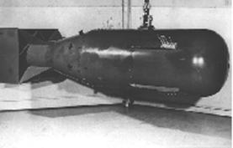
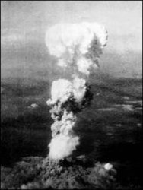
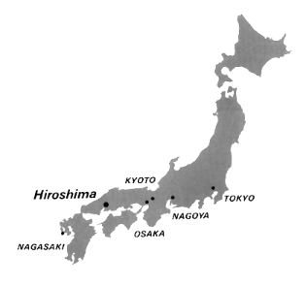
Karta över Japan och ”Little Boy”.
Bomben över Hiroshima

- Nagasaki:
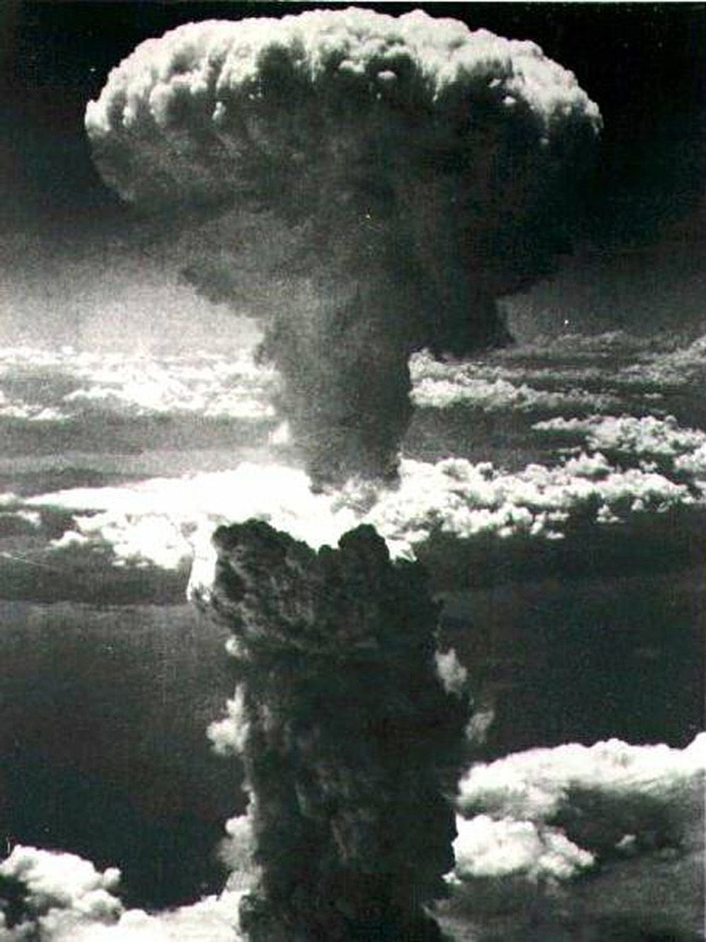
Det tog tre dagar efter att den första atombomben släppts över Hiroshima att släppa nästa atombomb. Denna bomb hette ”Fatman” och var planerad att släppas över Kokuora den 12.de augusti 1945 men för det dåligare vädret gjorde att
den skulle släppas 9.de augusti istället. Det var så dålig sikt
över Kokuora så att man beslöt sig att släppa den över
Nagasaki för man ville ju se när atombomben släppte.
Och det slutade med att den släpptes i utkanten av Nagasaki
och det var ungefär 70 000 människor som dog enligt en
japansk källa.

Bomben över Nagasaki

- Vad var då anledningen till bomberna?
Den främsta anledningen var ju självklart att dämpa hotet från Japan och besegra dom, men den fanns en fråga om makt inbakat med. USA ville visa Sovjet Unionen vad dom kunde för att skrämma dom då Sovjet var deras största hot. Men också få en hämnd för attacken på Pearl Harbor.

